Краткий отчет
по итогам турнира по мини-футболу «Корпоративная лига КПО 2019»
11.02.2019 – 25.04.2019 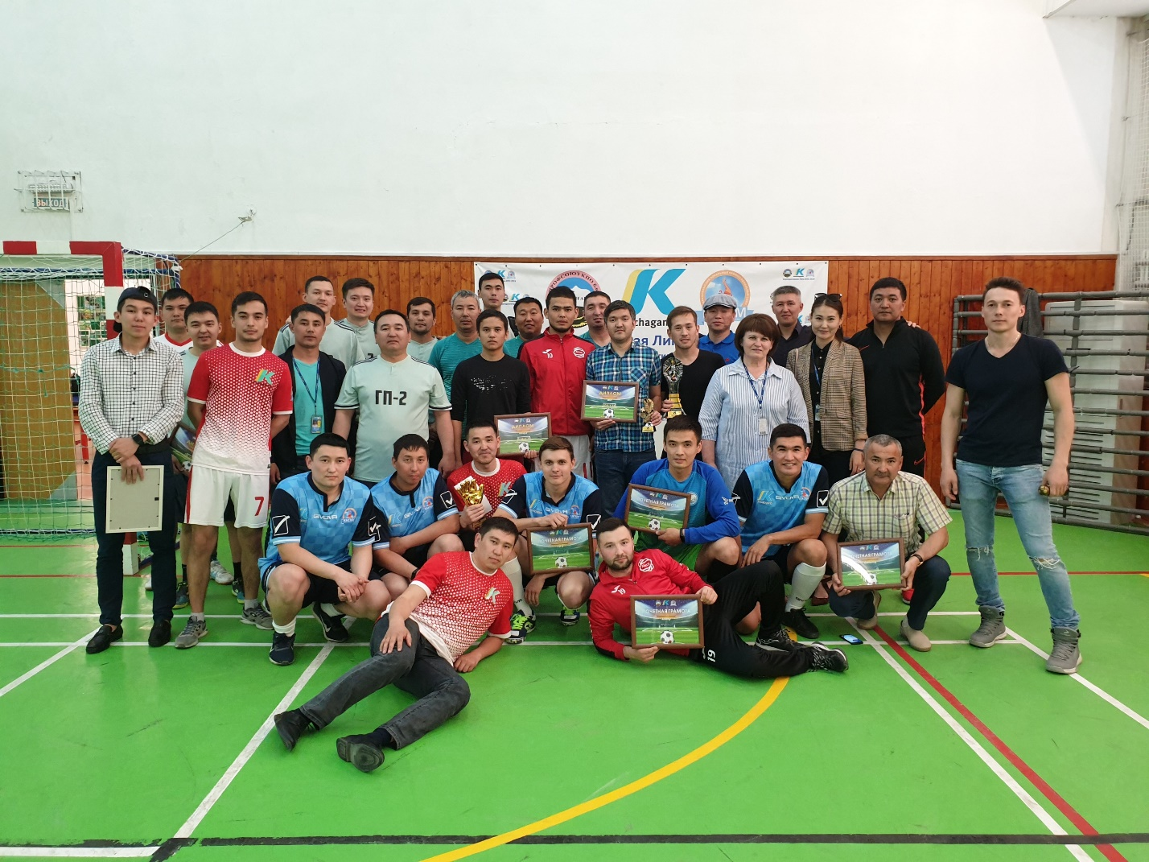
C 11 февраля по 25 апреля текущего года на футбольном поле Чешского городка состоялся турнир «Корпоративная лига 2019» по мини-футболу среди отделов, объектов компании КПО б.в., приглашенных команд ABIROY 2 и Автомобилист, а так же команды «Longobarda», представляющей материнские компании SHELL и ENI.
Наш ежегодный турнир «Корпоративная лига КПО 2019» прошел при поддержке Профсоюза КПО б.в. (Хайруллин М.А.) и Карачаганакского локального профсоюза (Ламзина Н.В.).
Благодаря усилиям Профсоюзов таким командам как ГП 2, RPE, ГП 3, Химик были приобретены комплекты футбольной формы.
Так же Профсоюзами было выделено по 300 000 тенге (в сумме 600 000 тенге) для организации данного турнира.

Состав участников:
- КПК
- Gathering
- ГП 2
- ГП 3
- ABIROY
- Longobarda
- Автомобилист
- ABIROY 2
- Химик
- Намыс
- Трудовые ресурсы
- FFM
- RPE

Целью турнира стало развитие и популяризация футбола внутри компании КПО, выявление сильнейших команд, лучших игроков, а также пропаганда здорового образа жизни и вовлечение работников в регулярные занятия физкультурой и спортом.

Соперничество высокого спортивного накала чувствовалось с самого начала и до последней игры, турнир проводился по правилам Чемпионата в один круг и каждая команда провела по 12 игр. Страсти кипели. Игры были жесткими, но корректными. Проявлений неспортивного поведения не наблюдалось. На таких соревнованиях везение – не последний фактор чемпионства. Мастерство игроков всех команд равное, задора и куража при этом хоть отбавляй.
По итогам турнира I место заняла команда КПК.
II место досталось обновленной команде Abiroy 2.
III место, после долгого перерыва вернувшись в состав участников Лиги, завоевала команда ГП 2.
IV место заняла команда Abiroy, которая является чемпионом двух последних сезонов «Корпоративной лиги» 2017 и 2018 годов.
V место досталось команде Gathering.
Гость турнира - команда Автомобилист заняла VI место.
Команда Намыс на VII месте.
Longobarda закрепилась на VIII строчке.
Команда RPE на IX месте.
X место чемпионата команда ГП 3.
XI место Химик.
XII место Трудовые ресурсы.
XIII место FFM.
В номинациях определились свои победители:
Лучший нападающий - игрок команды ГП 2 Хасенов Рустем.
Лучший защитник - игрок команды КПК Канафеев Рустам.
Лучший вратарь - игрок команды Abiroy 2 Проценко Василий.
Лучший игрок турнира «Корпоративная лига КПО 2019» - Хамидуллин Шынгыс.

Лучшие игроки были награждены индивидуальными кубками и денежными призами:
Хамидуллин Шынгыс – 5 000 тг
Канафеев Рустам – 5 000 тг
Проценко Василий – 5 000 тг
Хасенов Рустем – 5 000 тг

Призовые командам:
КПК – 50 000 тг
Abiroy 2 – 40 000 тг
ГП 2 – 30 000 тг
Abiroy – 10 000 тг
Gathering – 10 000 тг
Автомобилист - 10 000 тг
Намыс – 10 000 тг
Longobarda – 10 000 тг
RPE – 10 000 тг
ГП 3 – 10 000 тг
Химик – 10 000 тг
Трудовые ресурсы – 10 000 тг
FFM – 10 000 тг.

Организаторами турнирами Корпоративная лига КПО 2019 выступили:
Тулеуов Нурлан, Рахимгулов Тимур, Кайргузин Альжан.

